Jaume Cardona Andreu

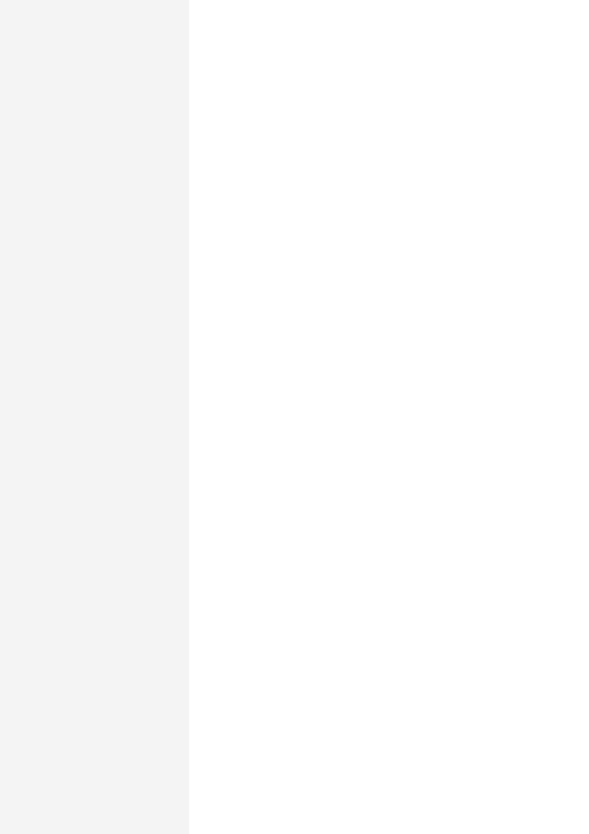

**Fecha de nacimiento:** 18/11/2000

**Nacionalidad:**Española **Género:**Masculino

**CONTACTO**

Santa Escolástica 53A, 07703 Maó, España **(Domicilio)**

[jcardona19822@iesjoanramis.org](mailto:jcardona19822@iesjoanramis.org)

(+34) 633263320

633263320 **(WhatsApp)**

SOBRE MÍ

I use Arch BTW :)